06/25期末成果報告

1. 課群展示區
2. 課堂日誌

* 教師
* TA
* 邵老師負責彙編

1. 影像導讀工作坊

* 12場次時間表及導讀師資表
* 12場導讀教材
* 延伸閱讀教材
* 12場回饋單
* 12場量化/質性分析
* 12場簽到表
* 12場照片呈現
* 吳老師負責彙編

1. 影像剪輯工作坊

* 議程表
* 教材
* 回饋單
* 質性分析
* 簽到表
* 照片
* 邵老師負責彙編

1. 教師成長讀書會成果彙編

* 教材
* 心得分享
* 簽到表
* 照片
* 閔老師負責彙編

1. 研討會論文集

* 文章
* 閔老師負責彙編

1. 二場協同論壇彙編

* 簽到表
* 回饋單
* 質性分析
* 2場教材
* 紀錄
* 照片
* 吳老師負責彙編

1. 四個課程分別展示區(四個課程各選一個顏色)
2. 歷史人物分析

* 教材彙編
* 上課教材
* 補充教材
* 勵志教材
* 學生成果彙編
* 課堂圓桌討論
* 期中訪談作業
* 期中聯展照片
* 期末微電影3張PPT說明創作意涵
* 課後小組討論彙編
* 討論照片
* 簽到表
* 討論紀錄
* 考評單
* 網站經營彙編
* 網站架設理念
* 四個課群的横向聯結說明及呈現
* 網站的經營方式

1. 老師
2. TA
3. 學生
4. 移民社會的認同：過去、現在與未來
5. 性別與社會
6. 移民社會與多元認同
7. 其它

**教育部102-2現代公民核心能力課程計畫－**

『凝視與再現：移民社會與多元認同』課群計畫

**課堂日誌彙編**

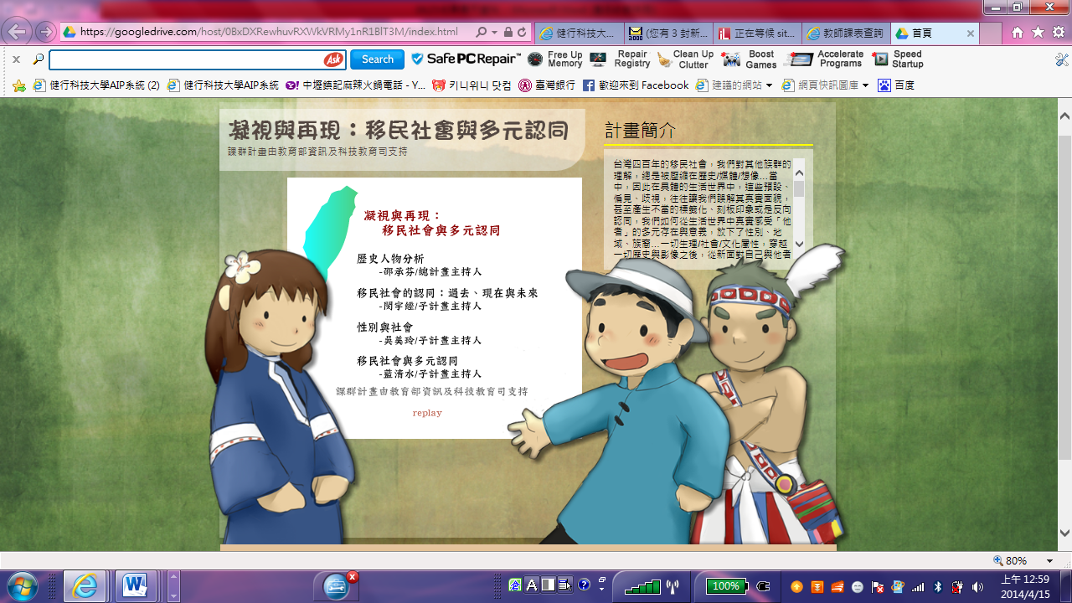

**主編單位：健行科技大學通識教育中心**

**經費支持：教育部資訊及科技教育司**

中華民國103年6月25日

**教育部102-2現代公民核心能力課程計畫－**

『凝視與再現：移民社會與多元認同』課群計畫

**影像剪輯工作坊資料彙編**



**主編單位：健行科技大學通識教育中心**

**經費支持：教育部資訊及科技教育司**

中華民國103年6月25日

**教育部102-2現代公民核心能力課程計畫－**

『凝視與再現：移民社會與多元認同』課群計畫

**影像導讀工作坊資料彙編**



**主編單位：健行科技大學通識教育中心**

**經費支持：教育部資訊及科技教育司**

中華民國103年6月25日

**教育部102-2現代公民核心能力課程計畫－**

『凝視與再現：移民社會與多元認同』課群計畫

**教師成長讀書會資料彙編**



**主編單位：健行科技大學通識教育中心**

**經費支持：教育部資訊及科技教育司**

中華民國103年6月25日

**教育部102-2現代公民核心能力課程計畫－**

『凝視與再現：移民社會與多元認同』課群計畫

**研討會論文集**



**主編單位：健行科技大學通識教育中心**

**經費支持：教育部資訊及科技教育司**

中華民國103年6月25日

**教育部102-2現代公民核心能力課程計畫－**

『凝視與再現：移民社會與多元認同』課群計畫

**協同論壇彙編**



**主編單位：健行科技大學通識教育中心**

**經費支持：教育部資訊及科技教育司**

中華民國103年6月25日